|  |  |  |
| --- | --- | --- |
|  | **Zamierzenia dydaktyczne: Bursztynki**  **Styczeń** |  |
|  | **TEMAT KOMPLEKSOWY: Karnawał**  01.01.-10.01.2025r. | **OBSZAR PODSTAWY PROGRAMOWEJ** |
| 1. | * Kształtowanie prawidłowych nawyków higienicznych, samoobsługowych w toalecie i łazience, kulturalne spożywania posiłków przy stole, samodzielne posługiwanie się sztućcami. Próby samodzielnego ubierania się. | I1,2,3,4  III5,8,9 |
| 2. | * Zachęcenie dzieci do przebywania w grupie przedszkolnej. Przystosowanie dzieci do warunków nowego otoczenia w sposób łagodny i bezstresowy. * Przyzwyczajenie dzieci do nowego trybu życia. Nawiązywanie kontaktu z personelem przedszkola i pozostałymi dziećmi. Utrwalanie i przestrzeganie kodeksu grupy. | II1,2,3,4,5,6,7,8,9;  III3,4,5,6,7,8,9  IV.2,6 |
| 3. | * Poszerzenie wiedzy związanych z tematyką kompleksową. * Wzbogacenie słownictwa o wyrazy związane z karnawałem. * Zabawa „ z czym się kojarzy karnawał”? z pomocą ilustracji – rozwijanie skojarzeń. * Ćwiczenia oddechowe – „ Dmuchamy baloniki”. * Zabawa dydaktyczna: „ Komu pasuje ten strój?” – rozwijanie percepcji wzrokowej. | I 4,5  III2,3  IV 1,2,5,6,7,9 |
| 4. | * Poszerzenie słownictwa związanego z tematyką tygodniową. * Słuchanie wierszy „W karnawale” i M. Terlikoweskiej pt. „ Bal baloników” – rozwijanie aktywnego słuchania oraz kształtowanie umiejętności wypowiadania się. * „Cała Polska czyta dzieciom”-popołudniowe czytanie bajek- wdrażanie do aktywnego słuchania. | IV1,2,3,5,9 |
| 5. | * „Baloniki sensoryczne” – rozwijanie zmysłu dotyku. * Rozwijanie zainteresowań badawczych poprzez wykonywanie prostych eksperymentów. * Spacer w okolicy przedszkola – hartowanie organizmu. | II11  III8 , IV2,13,18 |
| 6. | * Rozwijanie pomysłowości i kreatywności podczas przygotowywania maski. * Praca plastyczna – dekorowanie baloników wg własnego pomysłu przy użyciu kolorowego papieru i kleju. | I6,7,8,9  IV8 |
| 7. | * Zabawa dydaktyczna- „ Co to za kolor ?” * Zabawy ruchowe z balonami – odbijanie balonika, przekazywanie. * Zabawa ruchowa: „ Kto pierwszy, ten lepszy”. | I4,5,8 , III6,8 |
| 8. | * Udział w balu karnawałowym w klimacie Cyrku – rozwijanie umiejętności odtwarzania rytmu i melodii głosem i ruchem. * Osłuchanie się z piosenką Patrycji Lipińskiej pt, „ Balonowy Świat”. | I5,8  IV7 |
| 10. | * Rozwijanie umiejętności liczenia – zabawa matematyczna” Balonik do balonika” - dołóż liczmany. | IV11,15 |
| 11. | * Uwrażliwienie dzieci na język angielski. | IV21 |
| 12. | * Wdrażanie umiejętności pracy w zespole i w parach. | IV1 |

**PIOSENKA: „ Balonowy świat”.**

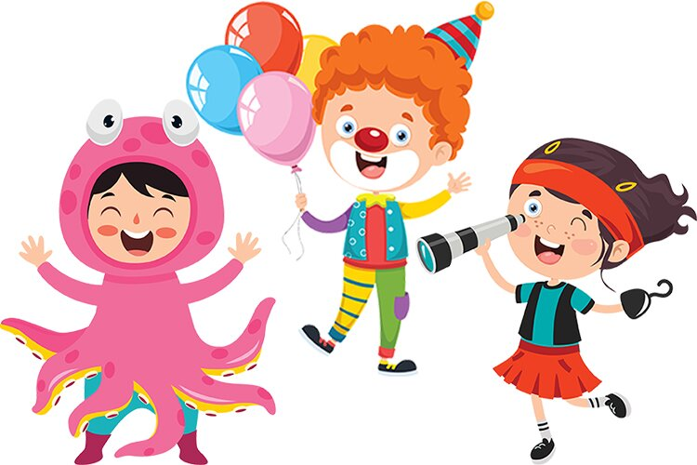

**Balonowy Świat**

Jedna mała żabka po wodzie skakała ,

zobaczyła boćka szybko się schowała x2

Ref:

Ha ha ha Balonowy Świat każdy może taki mieć jeśli tylko chce

Ha ha ha Balonowy świat spróbuj razem z nami a na

Na to wszystko Pszczółka do kwiatka przyleciała i razem

Z biedroneczką wesoło zaśpiewała x2.